金海华国际餐饮连锁机构招聘信息
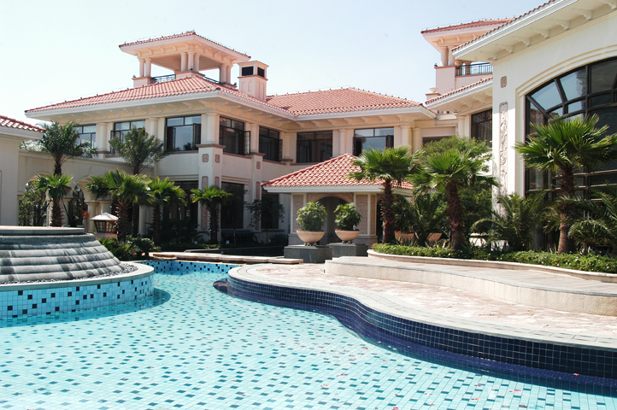
招聘职位：
1.迎宾 人数：若干
要求：女，年龄20—25岁，身高165cm以上，中专以上，五官端正，形象良好，语言能力佳，有相关工作经验者优先；
薪资待遇：底薪1700元，另加化妆补贴、加奖金,每月有优秀员工评比 奖 ；
工作时间:每天8小时工作制,做6休1,加班费另计综合工资2000-2500 元
2.服务员 人数：若干
要求：男女不限，年龄20岁以上，中专及以上学历。女：身高160cm以上，男：身高170cm以上，五官端正，形象良好，身体健康，无不良记录，学习能力强，反应灵活;
薪资待遇：底薪1700元，加酒水提成，另加奖金，加化妆补贴,每月有优秀员工评比 奖 ；
工作时间:每天8小时工作制,做6休1,加班费另计。综合工资2000以上
福利待遇：
- 一、薪酬
1)年度调薪：公司每年依个人工作绩效、工作潜能及公司营运状况调薪；
2)绩效奖金：视公司营运状况、工作绩效、业界水准等指标而定。
- 二、休假
根据国家相关政策执行；
- 三、劳动合同签订
一经录用，公司均与员工签订书面劳动合同并为员工缴纳苏州地区保险；
- 四、补助、救助及礼品
1)员工生日发给生日礼金和礼品；
2)发生意外伤害时，可使用急救金或申请急难救助款项；
3)每逢五一、端午、中秋、春节等传统假日，发放福利金和礼品。
- 五、食宿交通
公司提供免费的工作餐及员工公寓式宿舍。
- 六、劳保
公司为员工提供工作服等。
- 七、活动
1)每月举办一次庆生会，发放生日礼品，为员工庆贺生日；
2)不定期举办各项文体活动；
3)每年年终举办年终尾牙，全体员工聚会，共庆新年。
- 八、知识积累
1.公司定期开展各项语言、专业技术类的免费培训；
2.优秀员工每年均有外出培训的机会。
有意者请到团学办马婷婷老师处报名，地点1#515室

